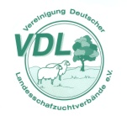
Zuchtprogramm Blaue Texel (Texelaar)

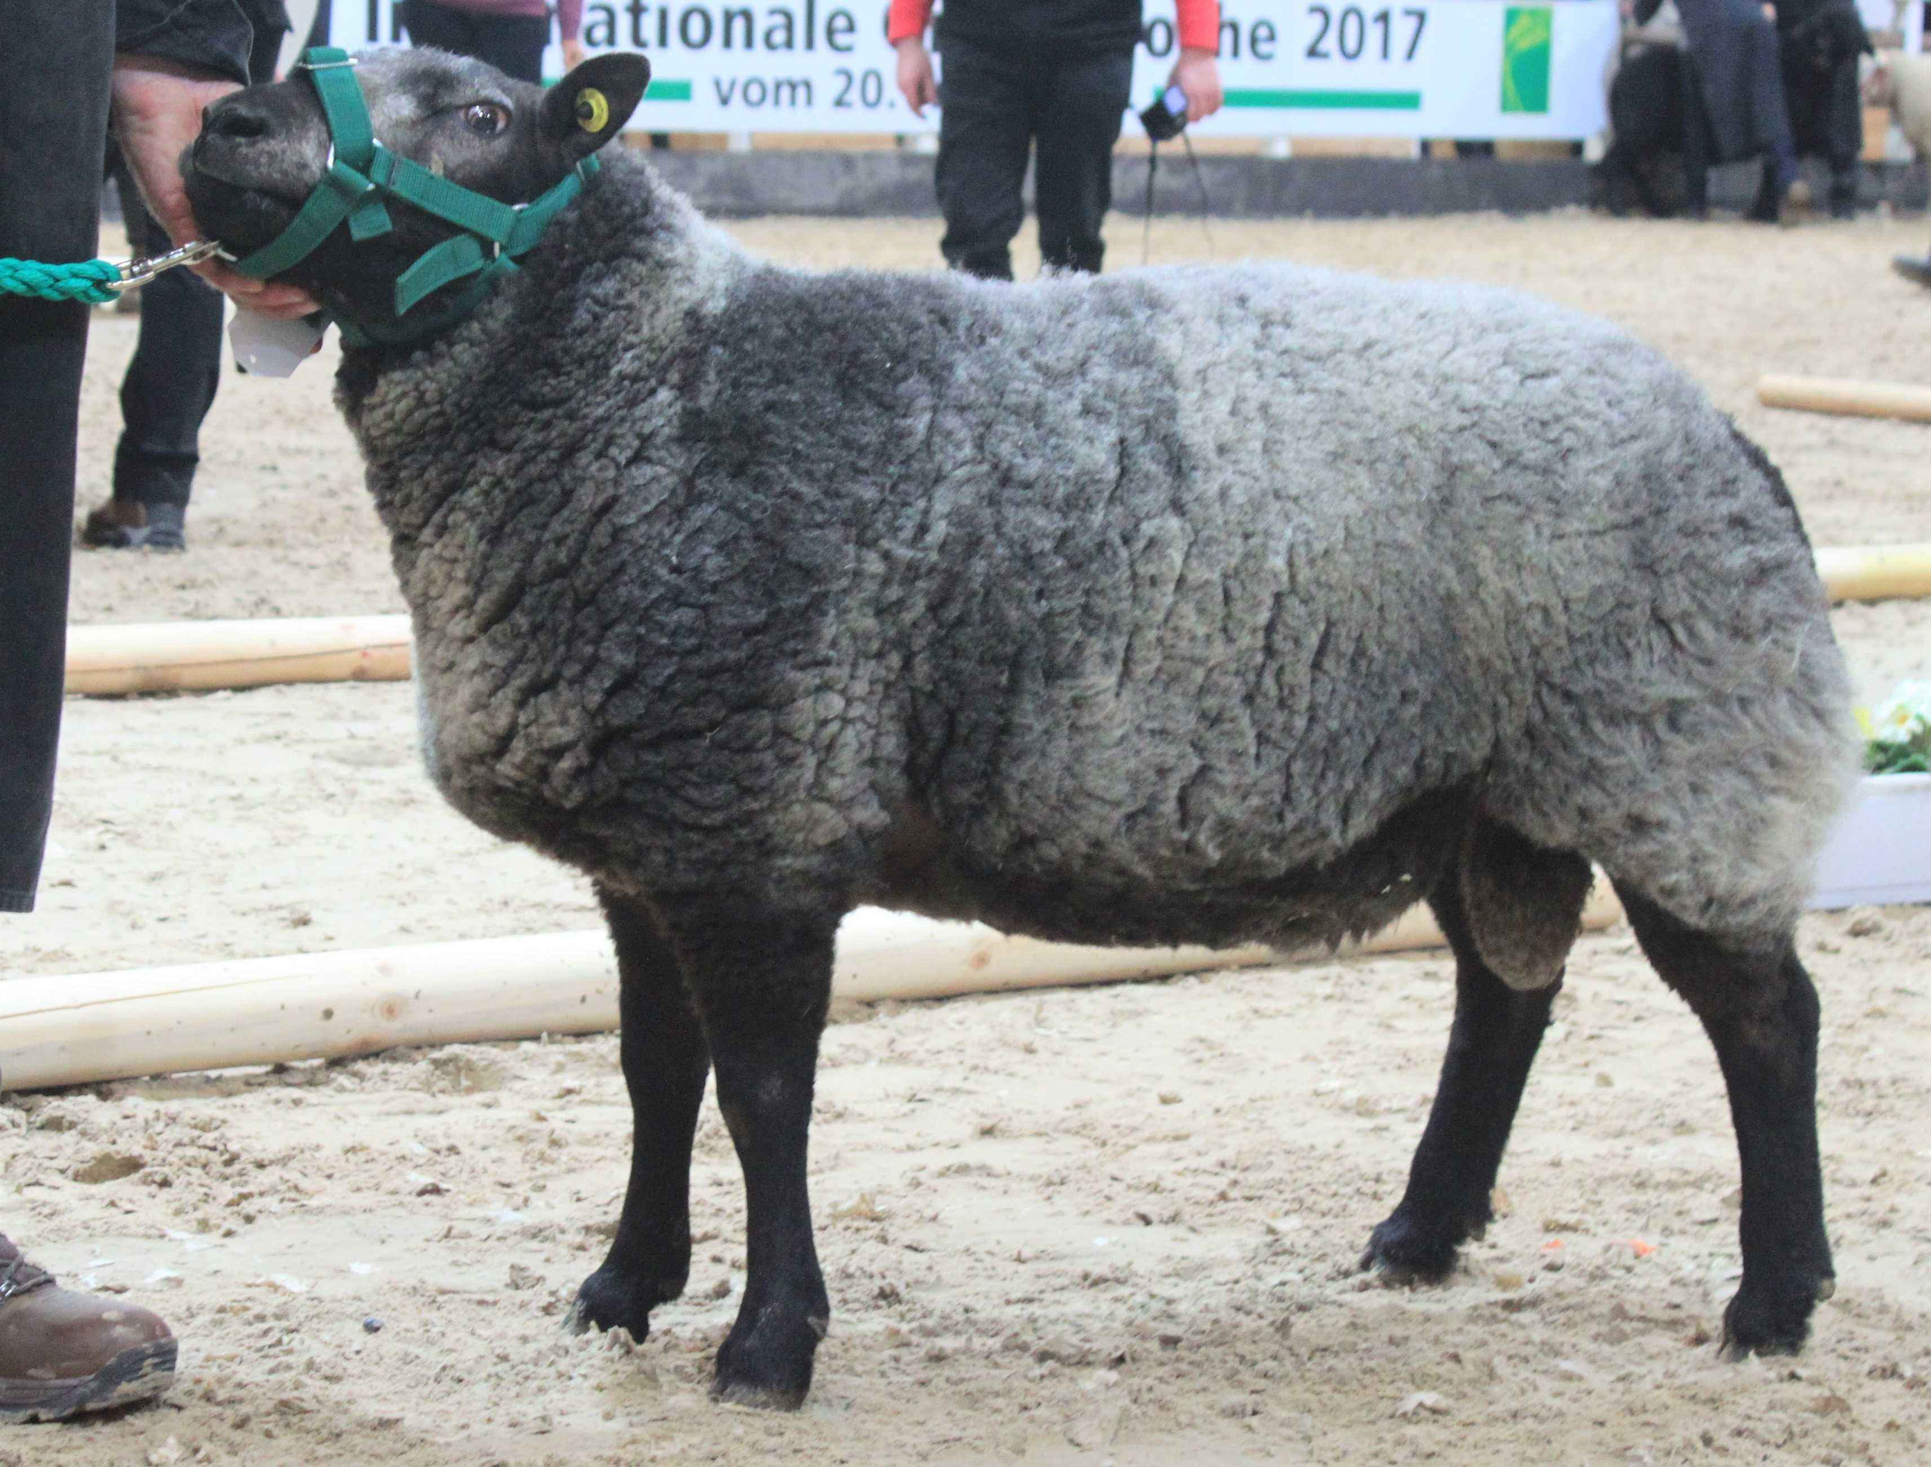  Foto: BY | 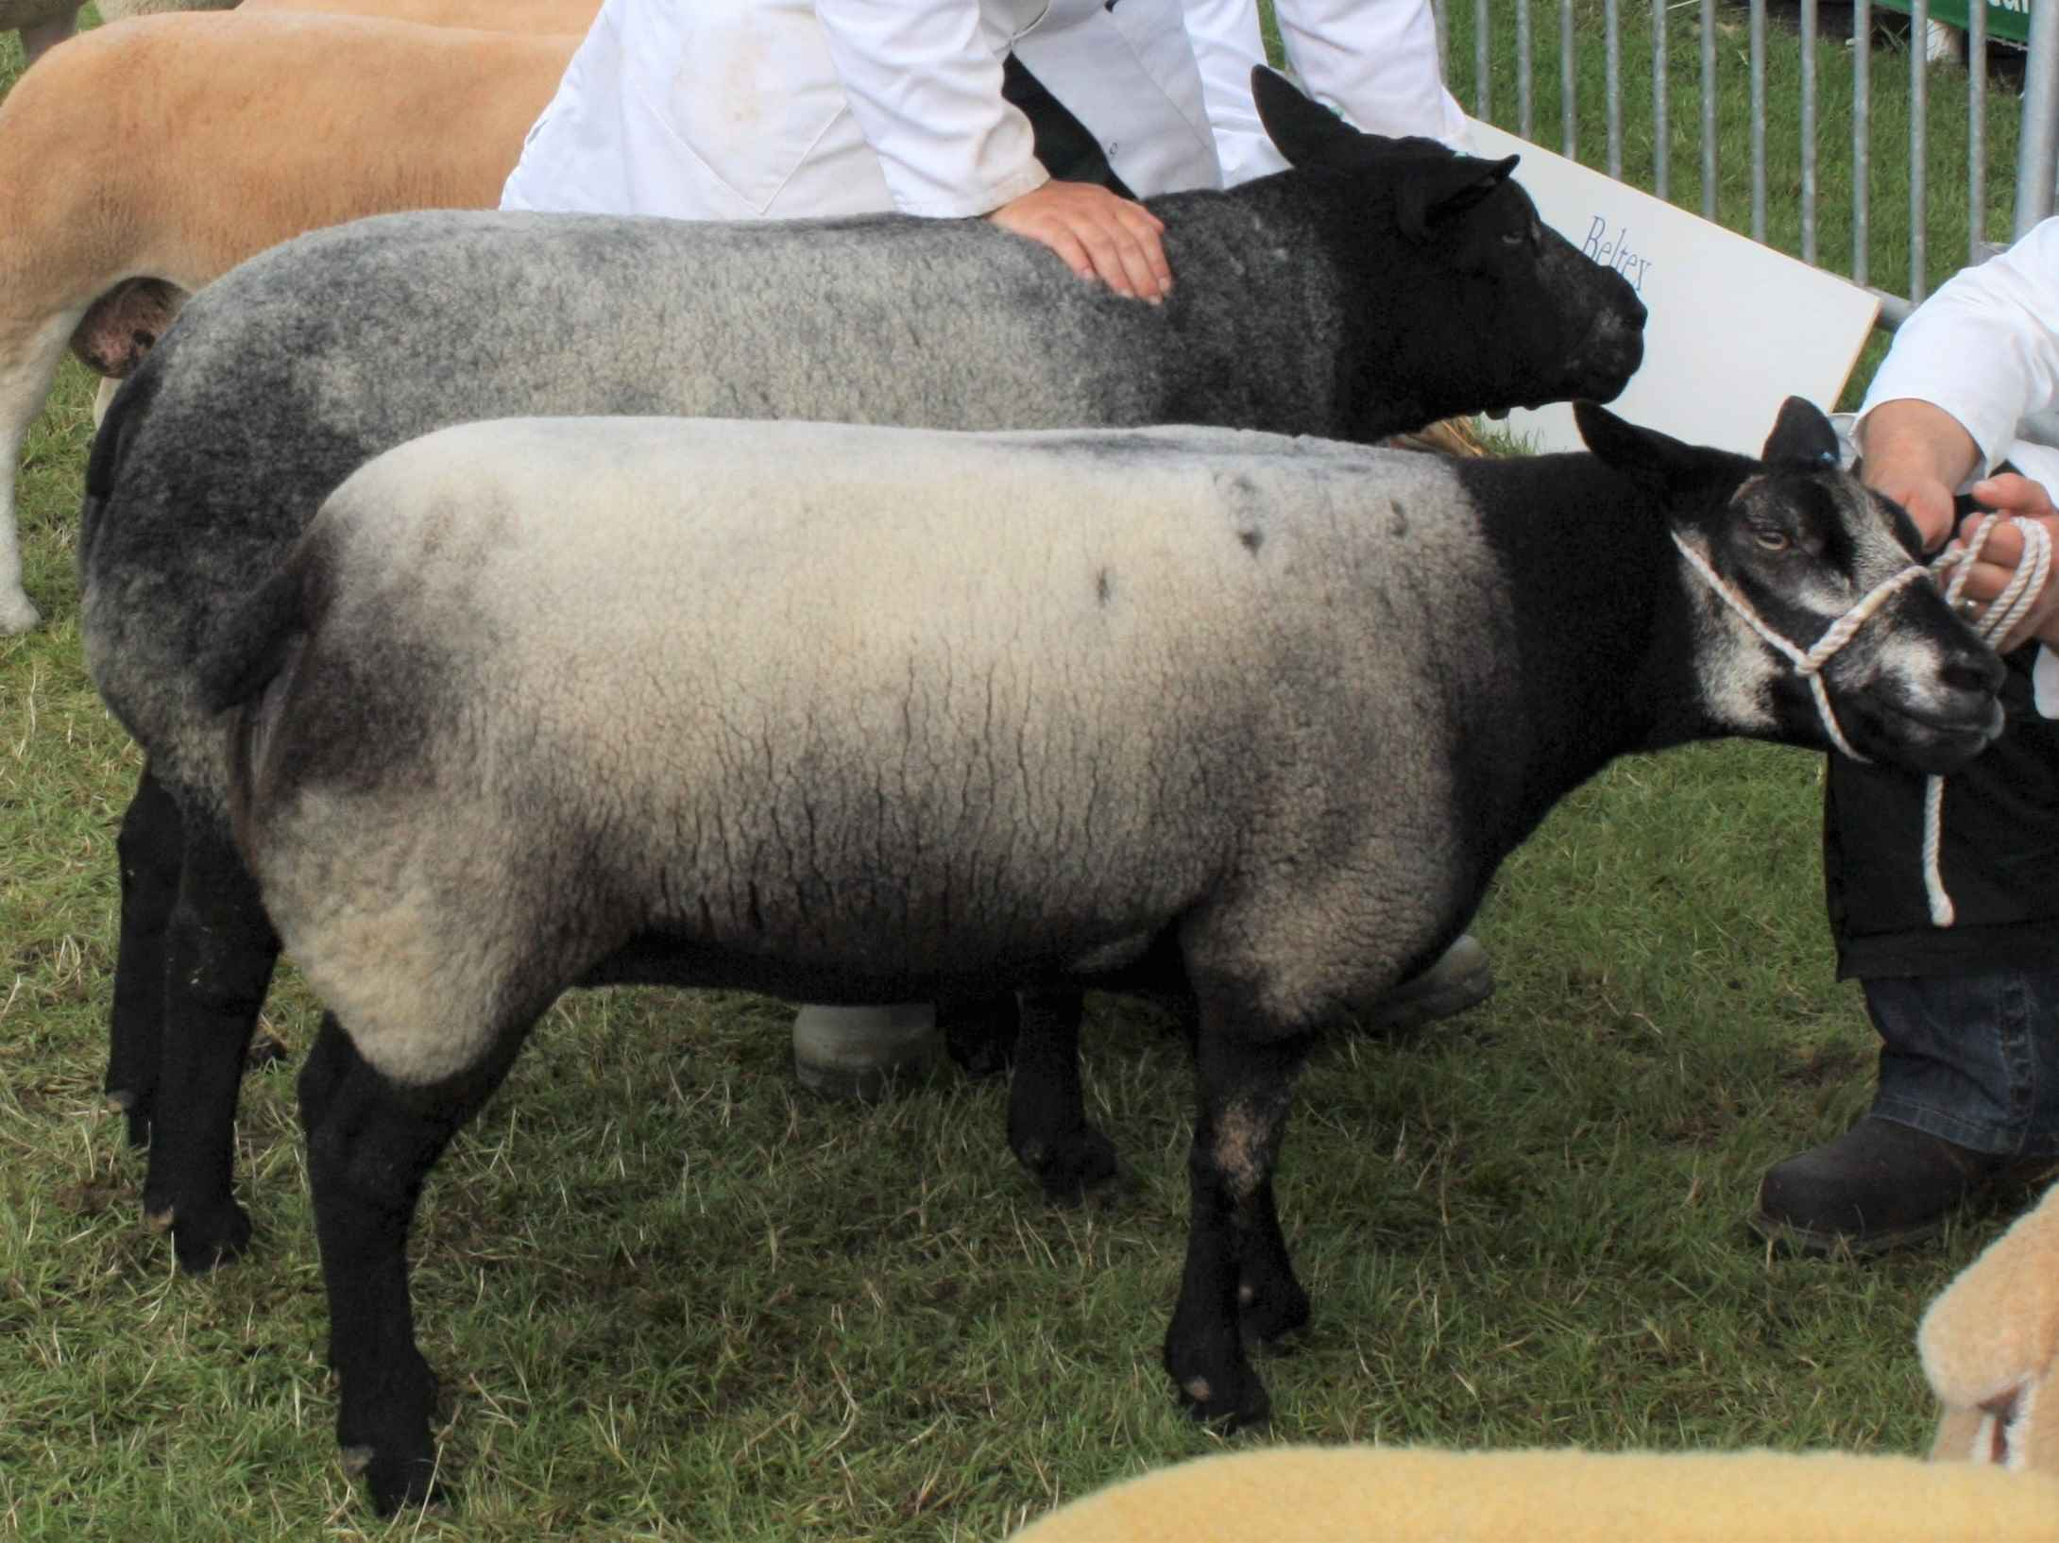  Foto: ST
1. Eigenschaften und Definition der Rasse
Rassename: Blaue Texel | Abkürzung: BTX | VDL-Beschluss: 2021
Gefährdung: nicht gefährdet | Herkunft: Holland | Rassengruppe: Fleischschafe

Äquirasse: keine
Das Blaue Texel ist ursprünglich eine Farbvariante des weißen holländischen Texelschafes. Seit ca. 25 Jahren wird das Blaue Texel als eigenständige Rasse im Ursprungsland geführt.

Das Blaue Texel ist ein mittelgroßes bis großes Fleischschaf, was etwas großrahmiger als das weiße holländische Texelschaf ist und dafür nicht ganz so stark bemuskelt wirkt. Die Crossbred-Wolle (28 – 34 µm) hat eine blaugraue bis schwarze Färbung. Der hornlose Kopf ist unbewollt mit oft deutlicher weißer Zeichnung bis an die Ohrspitzen. Die Extremitäten sind unbewollt. Der schwarze Kopf, die Ohren und Beine zeigen typisch symmetrische weiße Abzeichen. Die Form der weißen Abzeichen soll und kann sich unterscheiden. Schleimhäute der Augen, der Nase und der Lippen sind pigmentiert. Das Dassenkop Texel (Badgerface Texel) ist eine Farbvariante der Blauen Texel. Die Wolle variiert von fast dunkelschwarz bis braun. Der dunkle hornlose Kopf ist unbewollt, mit vertikaler Augenbrauen-Markierung. Der gesamte Körper ist stark bemuskelt. Der Rumpf zeigt einen langen, breiten Rücken mit breiter Nierenpartie, guter Rippenwölbung, breiter, tiefer Brust und guter Flankentiefe sowie ein langes, breites Becken mit voll bemuskelten Außen- und Innenkeulen.
Das Schaf ist streng saisonal und kann im Alter von 7 - 9 Monaten bei einem Körpergewicht von über 50 kg zugelassen werden. Es ist besonders für die Koppelschafhaltung auf Grünlandstandorten hoher Ertragsfähigkeit geeignet.

 | Körper-gewicht (kg) | Vlies-gewicht (kg) | Ablamm-  ergebnis  (%) | Widerrist-  höhe (cm) | Rumpf-  länge (cm)
Altböcke | 90 - 100 | 2,0 - 4,0 |  | 60 - 75 | 92 - 102
Jährlingsböcke | 80 - 90 | 2,0 - 4,0 |  | 55 - 65 | 88 - 100
Mutterschafe | 65 - 80 | 2,0 - 3,0 | 160 - 200 | 50 - 65 | 80 - 87
Jährlingsschafe | 55 - 65 |  |  | 45 - 60 | 70 - 76

Das rassetypische Geburtsgewicht beträgt 5 kg bei Einlingen und 4 kg bei Mehrlingen.
Die täglichen Zunahmen liegen bei Mastlämmern im Bereich von 350 - 450 g, die Schlachtausbeute beträgt bei einem handelsüblichen Mastendgewicht von 42 kg 48 bis 50 %.
2. Ziele des Zuchtprogramms
Allgemeines Zuchtziel ist die Erhaltung der typischen Rasseeigenschaften bei gleichzeitiger Beibehaltung der genetischen Vielfalt, wobei eine Verbesserung der Rasse entsprechend der Selektionskriterien angestrebt wird.

2.1 Zuchtziele
Züchtung eines widerstandsfähigen, mittelgroßen bis großen Fleischschafes mit starker Bemuskelung und bester Schlachtkörperqualität. Die blaugraue bis schwarze Wolle soll einen ausgeglichenen, gut geschlossenen Stapel bilden. Gute Bauchbewollung ist angestrebt. Toleriert werden Wackelhörner. Unerwünscht sind Hornansätze bis 2 cm Länge, größere Hörner sind zuchtausschließend.

2.2 Zuchtmethode
Die Zuchtziele werden angestrebt mit der Methode der Reinzucht. Das Einkreuzen fremder Rassen ist nicht zulässig. Weibliche Tiere, die die abstammungsmäßigen Voraussetzungen nicht erfüllen, aber dem Zuchtziel entsprechen und zur Verbesserung der Rasse beitragen, können in die zusätzliche Abteilung des Zuchtbuches eingetragen werden.

2.3 Erbfehler und genetische Besonderheiten
Die Rasse besitzt ein Scrapie-Resistenzgen. Es besteht die Möglichkeit, eine genetische Resistenz gegenüber klassischer Scrapie zu erlangen. Das Ziel ist die Erhöhung der Resistenz gegen transmissible spongiforme Enzephalopathien (Scrapie). Böcke der PrP Genotypklasse G4 und G5 werden nicht gekört.
In der Rasse gibt es Tiere, die kleinäugig sind und den Erbfehler Mikrophthalmie haben. Die Tiere sind Träger des Gens MOC (Mikrophthalmie, Genotyp GC). Das Ziel ist die Verringerung dieser Erbanlagen und die Zucht erbgesunder Tiere, die MO-frei (MOF, Genotyp GG) sind.
Die Erfassung von genetischen Besonderheiten und Erbfehlern erfolgt durch den Zuchtverband. Der Züchter ist verpflichtet, dem Zuchtverband alle bekannten Untersuchungsergebnisse zur Verfügung zu stellen.

3. Zuchtgebiet (geographisches Gebiet) und Umfang der Zuchtpopulation
Das Zuchtgebiet umfasst das Bundesland xxx.
Die Zuchtpopulation umfasst alle im Zuchtbuch des Verbandes xxx eingetragenen Tiere der Rasse Blaue Texel. Zum 1.1.2018 sind xxx Böcke und xxx Mutterschafe in xxx Betrieben eingetragen.
Es gibt eine bundesweite Zuchtkooperation (VDL-Fachausschuss Fleischschafe).

4. Selektionskriterien und Leistungsprüfungen
Die Leistungsprüfungen erfolgen als Feld- oder Stationsprüfung nach der Richtlinie der VDL zur Durchführung von Leistungsprüfungen, veröffentlicht unter https://service.vit.de/dateien/ovicap/vdl_richtlinie_leistungspruefungen.pdf
Folgende Leistungsprüfungen werden bei der Rasse Blaue Texel durchgeführt und dienen als Selektionskriterien:
- Exterieurbewertung mit den Merkmalen Wolle, Bemuskelung und Äußere Erscheinung: Diese Leistungsprüfung ist für alle weiblichen und männlichen Zuchtschafe, die in die Klassen A, C und D eingetragen werden sollen, verpflichtend. Anhand der Exterieurbewertung erfolgt die Einstufung in Zuchtwertklassen. Die jeweilige Exterieurnote wird bei zuchtausschließenden Merkmalsausprägungen grundsätzlich mit den Noten 1 bis 3 und bei unerwünschten Merkmalsausprägungen je nach Ausprägung mit Punktabzug bewertet.
- Fruchtbarkeitsprüfung im Feld: Diese Leistungsprüfung ist für alle weiblichen Zuchtschafe verpflichtend
- Fleischleistungsprüfung im Feld oder auf Station: Diese ist für männliche Tiere verpflichtend. Jeder Züchter hat das Recht, sich auf Teilprüfungen (z.B. Ermittlung der täglichen Zunahmen) zu beschränken.
Die Ergebnisse der Leistungsprüfungen (auch Teilprüfungen) werden im Zuchtbuch festgehalten und in der Tierzuchtbescheinigung ausgewiesen.
Die Durchführung der Leistungsprüfungen obliegt:
- Exterieurbewertung: Beauftragter des Zuchtverbands
- Fruchtbarkeitsprüfung im Feld: Züchter
- Fleischleistungsprüfung:
  - Gewichtserhebung im Feld: Züchter oder Beauftragter des Zuchtverbands
  - Ultraschall im Feld: Beauftragter des Zuchtverbands
  - Fleischigkeitsnote im Feld: Beauftragter des Zuchtverbands

5. Zuchtwertschätzung
Eine Zuchtwertschätzung wird nicht durchgeführt.

6. Zuchtbuchführung
Die Zuchtbuchführung erfolgt durch den Zuchtverband entsprechend der Satzung. Hierzu bedient sich der Zuchtverband entsprechend der vertraglichen Regelungen zur Datenbank „OviCap“ beim vit Verden. Das Zuchtbuch wird vom Zuchtverband im Sinne der tierzuchtrechtlichen Vorschriften und der ViehVerkehrV auf der Grundlage der durch das Mitglied gemeldeten Daten und Informationen geführt, die im Rahmen der Leistungsprüfung und Zuchtwertschätzung ermittelt werden. Vit Verden arbeitet im Auftrag und nach Weisung des Zuchtverbands.

7. Zuchtdokumentation
Die Zuchtdokumentation erfolgt entsprechend den Regelungen der Satzung.

8. Zuchtbucheinteilung
Das Zuchtbuch umfasst für männliche Tiere eine Hauptabteilung mit den Klassen A und B. Das Zuchtbuch umfasst für weibliche Tiere eine Hauptabteilung mit den Klassen A und B und eine zusätzliche Abteilung mit den Klassen C und D.
Die Zuordnung der Zuchttiere in eine Abteilung und Klasse erfolgt bei der Eintragung unter Berücksichtigung des Geschlechts, der Abstammung und der Leistung.

Einteilung | Anforderungen an männliche Tiere | Anforderungen an weibliche Tiere
Haupt- abteilung  Klasse A | Eltern, Großväter und Großmutter väterlicherseits in der Hauptabteilung, Großmutter mütterlicherseits mindestens in der zusätzlichen Abteilung eines Zuchtbuchs der Rasse eingetragen  Körung mit mindestens Zuchtwertklasse II | Vater, Großväter und Großmutter väterlicherseits in der Hauptabteilung, Mutter und Großmutter mütterlicherseits mindestens in der zusätzlichen Abteilung eines Zuchtbuchs der Rasse eingetragen  bewertet mit mindestens Zuchtwertklasse II
Haupt- abteilung  Klasse B | Eltern, Großväter und Großmutter väterlicherseits in der Hauptabteilung, Großmutter mütterlicherseits mindestens in der zusätzlichen Abteilung eines Zuchtbuchs der Rasse eingetragen | Vater, Großväter und Großmutter väterlicherseits in der Hauptabteilung, Mutter und Großmutter mütterlicherseits mindestens in der zusätzlichen Abteilung eines Zuchtbuchs der Rasse eingetragen
Zusätzliche Abteilung  Klasse C (Vorbuch) |  | Vater in der Hauptabteilung und Mutter mindestens in Klasse D eines Zuchtbuchs der Rasse eingetragen  bewertet mit mindestens Zuchtwertklasse II
Zusätzliche Abteilung  Klasse D (Vorbuch) |  | als rassetypisch beurteilt  bewertet mit mindestens Zuchtwertklasse II

9. Selektion und Körung
Die Selektion der Tiere und Zuordnung der Tiere in die Klassen des Zuchtbuches erfolgt entsprechend der Exterieurbeurteilung unter Berücksichtigung der Abstammung. Die Ergebnisse der Leistungsprüfung dienen der innerbetrieblichen Selektionsentscheidung.
Die Körung ist Voraussetzung für die Zuchtbucheintragung eines Bockes in die Klasse A des Zuchtbuches. Sie erfolgt entsprechend den Regelungen der Satzung.
Zur Körung werden nur Böcke zugelassen,
- die in der Hauptabteilung des Zuchtbuchs eingetragen werden können,
- deren Eltern in der Klasse A des Zuchtbuchs eingetragen und leistungsgeprüft sind,
- die keine gesundheitlichen Beeinträchtigungen aufweisen (Zuchttauglichkeit, keine Gebiss- und Hodenanomalien).

Mindestanforderung an die Körung eines Zuchtbockes bezüglich der Abstammung:
A männl. | A männl. | A männl. | A
 |  |  | A
 |  | A weibl.  (Aufstiegstier) | A
 |  |  | C
 | A weibl.  (Aufstiegstier) | A männl. | A
 |  |  | A
 |  | C weibl. | A
 |  |  | D

Ein Bock wird gekört, wenn er in allen Merkmalen der Exterieurbewertung (siehe Punkt 4.) mit mindestens Note 4 bewertet wird.
Seltene Vaterlinien sollen erhalten werden. Dazu können im Zuchtbuch die Bocklinien erfasst werden. Als Hilfsmittel bietet das Herdbuchprogramm OviCap Inzuchtberechnungen und Anpaarungsempfehlungen zum Einsatz potentieller Vatertiere an.

10. Abstammungssicherung
Die Abstammungssicherung erfolgt nach den Regelungen der Satzung. Als zugelassene Methode zur Abstammungssicherung wird das Verfahren der DNA-Profile aus Mikrosatelliten angewendet.

11. Zugelassene Reproduktionsmethoden und Bestimmungen für Tiere, von denen Zuchtmaterial gewonnen wird
Künstliche Besamung und Embryotransfer sind zugelassen. Tiere, von denen Zuchtmaterial gewonnen wird, müssen im Zuchtbuch Klasse A eingetragen sein.

Das Zuchtprogramm wurde am xx.xx.xxxx beschlossen und tritt am xx.xx.xxxx in Kraft.

